ГУО «Мядельская средняя школа № 1 им. В.Дубовки»

журнал
№2 январь - май, 2024

В этом номере:  Мы в инновации  с. 2-4 Наумчик И.И.  Экскурсионная поездка  «Помнить, чтобы не повторилось»  с. 5-7 Масловская И.Б.  «Христианские святыни Мядельщины»  с. 8-18 Лавринайть Т.П.  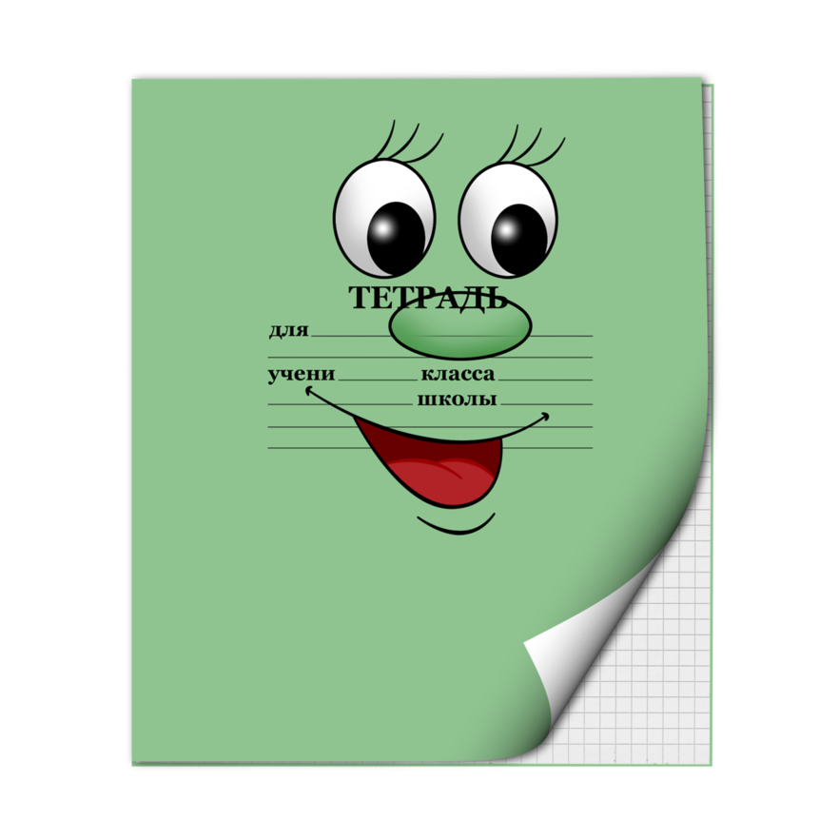  Великий подвиг в истории моей семьи  с. 19-21 Масловская И.Б.    Конкурс чытальнiкаў «Жывая Класiка»  с. 22 Пруднікава А.В.  Паэтычная старонка    с. 23 Пруднікава А.В. |   2023-2024 годы  МЫ В ИННОВАЦИИ

Мы в инновации !!!
В 2023/2024 учебном году наша школа приступила к реализации инновационного проекта «Внедрение модели формирования активной гражданской позиции учащихся и готовности к реализации общественно значимых инициатив посредством применения технологий социального творчества и командообразования». Сроки реализации проекта: 2023– 2026 годы
Целесообразность реализации проекта диктуется требованиями времени и подтверждается педагогической реальностью.
На подготовительном этапе (январь 2023 – август 2023) школа работала по следующим направлениям:
1.Формирование коллективного субъекта управления инновационной деятельностью:
- определение направления инновационной деятельности на основе проблемного анализа;
- формирование инновационной команды;
- разработка идеологии и стратегии деятельности педагогического коллектива в условиях реализации инновации.
2.Оформление документов (локальных нормативных актов) для получения статуса – учреждение образования, реализующее инновационный проект, и организации инновационной деятельности.
3.Разработка системы стимулирования и материального поощрения педагогов, участников инновационной деятельности.
На проектировочном этапе (сентябрь-декабрь 2023) мы ставили перед собой следующие задачи:
1.Создать условия для формирования психологической и практической готовности участников инновационной деятельности к внедрению модели формирования активной гражданской позиции учащихся и готовности к реализации общественно значимых инициатив посредством применения технологий социального творчества и командообразования.
2.Создать информационную среду инновации (сайт инновации, обеспечивающий трансляцию образцов педагогического опыта).
3.Согласовать и утвердить документацию инновационной деятельности.
4.Распределить функциональные обязанности между участниками инновационной деятельности.
5.Проводить информационно-просветительскую работу.
6.Способствовать обеспечению сетевого взаимодействия субъектов инновационной деятельности с целью кооперации в области формирования педагогического опыта.
На практическом этапе (январь – декабрь 2024) поставлены следующие задачи:
1. Продолжить деятельность сайта инновации по направлениям:
- информирование педагогической общественности о ходе инновационной деятельности;
- трансляция эффективных образцов педагогического опыта.
2. Обеспечить поддержку сетевого взаимодействия субъектов инновационной деятельности, направленного на формирование эффективного педагогического опыта.
3. Организовать работу постоянно действующего семинара «Гражданско-патриотическое воспитание как стратегический ресурс развития личности и общества».
4.Осуществить промежуточную диагностику в соответствии с критериями инновационного проекта.
5. Активизировать просветительскую работу в области повышения эффективной педагогической деятельности в рамках проекта.
6. Организовать консультирования по вопросу реализации индивидуальных педагогических исследований в рамках инновационного проекта.
7. Содействовать созданию психологической комфортной атмосферы взаимодействия участников инновационного проекта.
8. Способствовать созданию условий для повышения квалификации педагогов в области осуществления инновационной деятельности
В качестве методологических оснований реализации инновационного проекта определены системный, личностно-ориентированный, субъектно - деятельностный, аксиологический подходы, ведущие положения экзистенциальной педагогики.
Модель формирования активной гражданской позиции учащихся и готовности к реализации общественно значимых инициатив посредством технологий социального творчества и командообразования включает следующие блоки: целевой, методологический, ресурсный, результативно-оценочный.

:



ПОМНИТЬ, ЧТОБЫ НЕ ПОВТОРИЛОСЬ…

Весенние каникулы в ГУО «Мядельская средняя школа №1 им. В. Дубовки» прошли интересно и с пользой. 29 марта учащиеся 6-8 классов посетили мемориальные комплексы «Хатынь» и «Курган Славы».
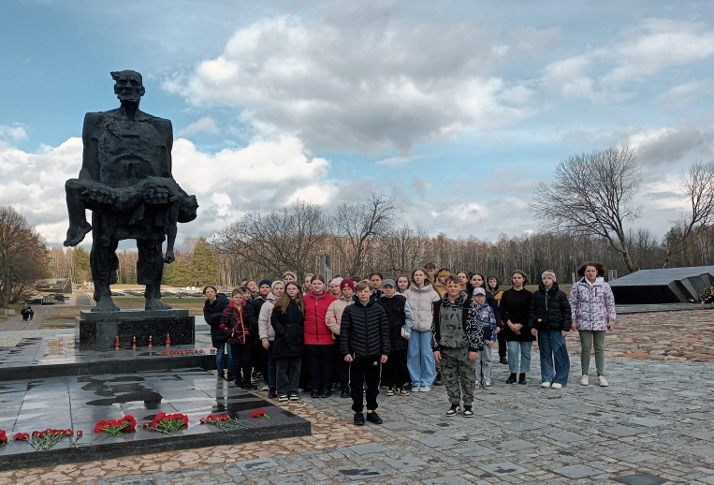
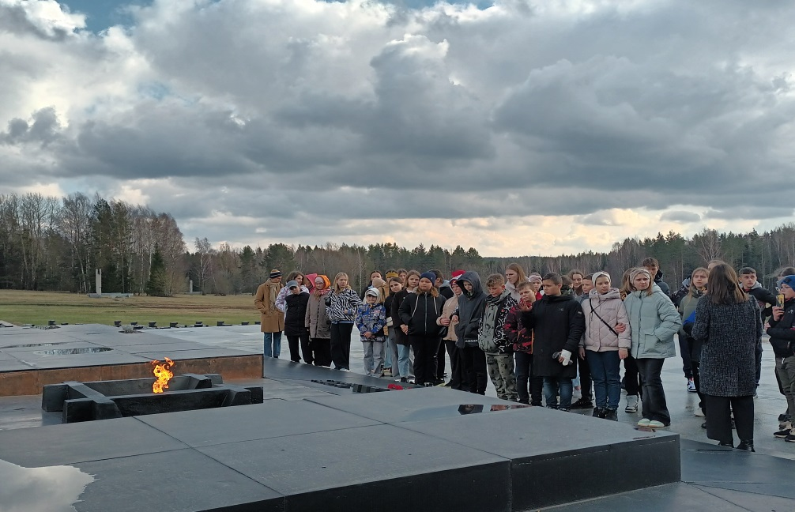
История Великой Отечественной войны в Беларуси невозможна без упоминания о Хатыни - небольшой деревни Логойского района Минской области, которую мы не найдем даже на самой подробной карте. Эта деревня, сожженная фашистами в марте 1943 года, стала символом горя и страдания белорусского народа и памяти о страшной войне.
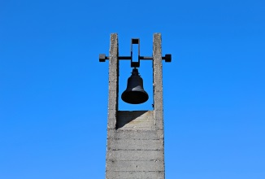
Мемориальный комплекс повторяет планировку бывшей деревни и состоит из отдельных фрагментов: в центре возвышается бронзовая скульптура «Непокоренный человек», скульптура обрушенной крыши сарая, под которой погибли безвинные жертвы фашистов, братская могила «Венец памяти». Ребята увидели единственное в мире «Кладбище деревень», «Стену памяти», в нишах которой находятся мемориальные плиты с названиями концентрационных лагерей и мест массового уничтожения людей на территории Беларуси, постояли в минуте молчания у «Вечного огня», услышали скорбный, жуткий и одновременно величественный колокольный перезвон, повторяющийся каждые 30 секунд.
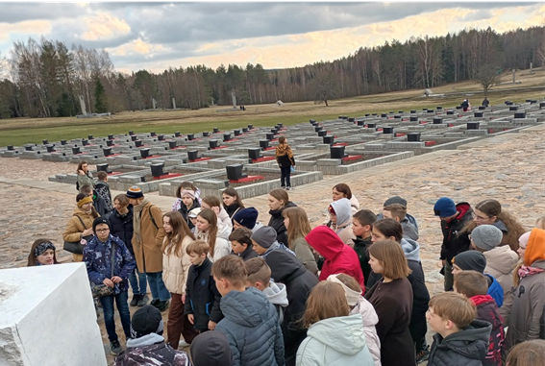
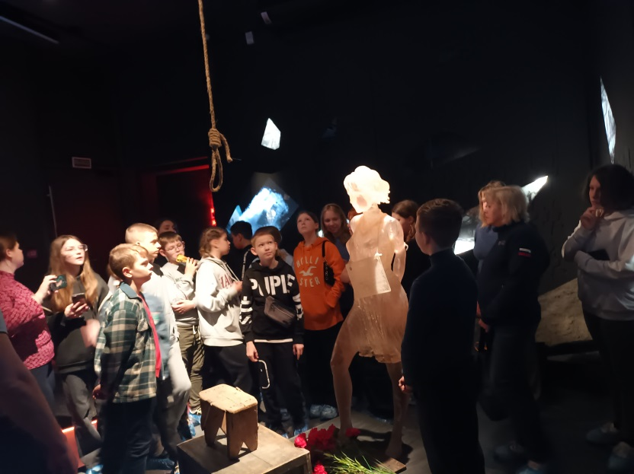
Сердце леденеет и откликается болью на ужасную, нечеловеческую несправедливость, вызванную хладнокровным преступлением фашистов, в один миг лишивших жизни и будущего ни в чем не повинных жителей этой деревни….
Также ребята посетили новый музей, расположенный на территории мемориального комплекса. Интерактивный, с последовательной и глубокой эмоциональной подачей информации, словно сильное документальное кино.
Его экспозиция совсем небольшая, но производит неизгладимое, тяжелое впечатление, позволяя еще глубже прочувствовать трагедию войны.
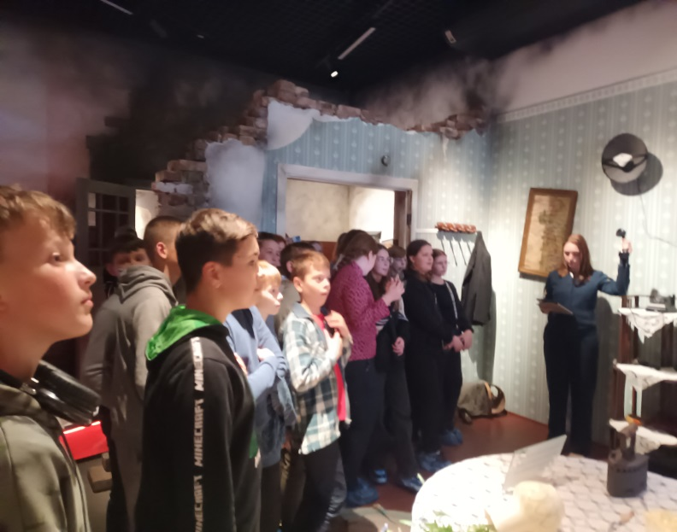
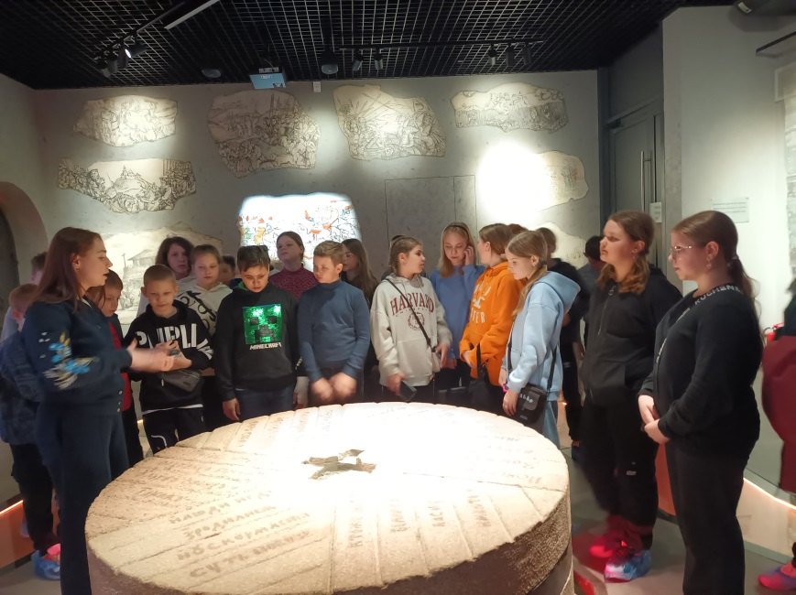
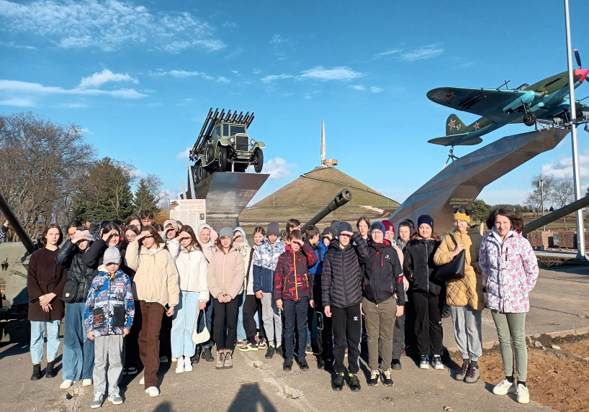
Вторым объектом экскурсии стало посещение мемориального комплекса «Курган Славы», где ребята познакомились с историей его возникновения, узнали, что открыт мемориальный комплекс был в 1969 году. В основе холма высотой 35 метров заложена земля городов-героев СССР. Тысячи людей присоединились к созданию ансамбля (высота составляет более 70 метров) и принесли сюда по горсти земли. На вершине холма возвышается скульптурная композиция из четырех штыков, которые символизируют фронты, боровшиеся за освобождение Беларуси. От подножия кургана к ним ведут две лестницы – по 241 ступени каждая.
Экскурсия ребятам очень понравилась. Они еще раз осознали, ценой какой борьбы, страданий и жертв завоевано счастье мирной жизни в наше время.
Масловская И.Б., учитель русского языка и литературы
Подберезская Алиса, учащаяся 6Б класса
Николаенок Варвара, учащаяся 6Б класса
Экскурсионная поездка
Туристско-краеведческий маршрут
«Христианские святыни Мядельщины»

Свято – Троицкая церковь в деревне Некасецк была построена в 1926 году на средства местного помещика Чернявского. Построена из деревянного бруса, обшита доской.
Строение представляет однобрусный безапсидный храм, имеет две пристройки – двухъярусная звонница и боковая пристройка. Имеет крестообразную крышу.
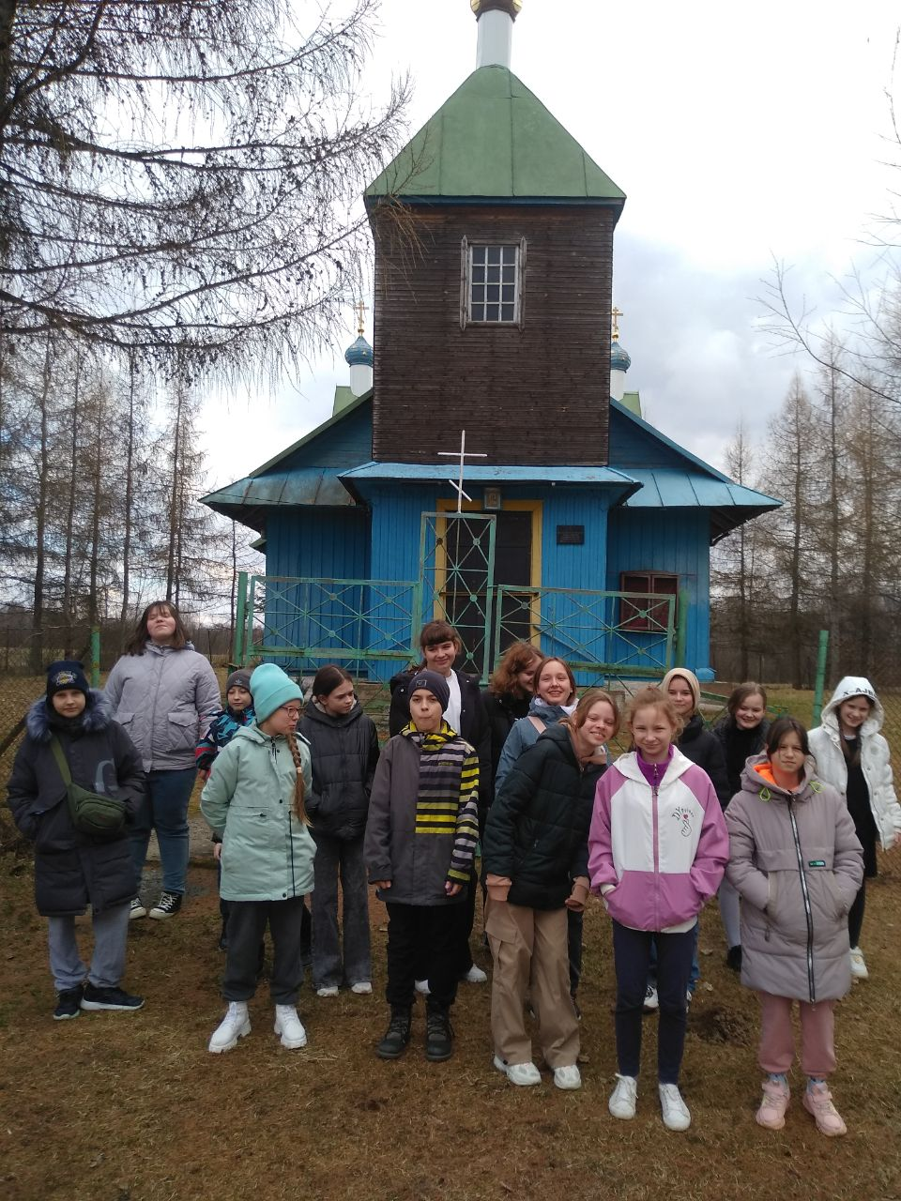
В 1926 году, на праздник Преображения Господнего, храм был освящен в честь Святой Троицы.
По воспоминаниям местных жителей, первыми священниками были Мороз, Пиликовский.
При церкви существовал приют для мальчиков-сирот, количество которых колебалось от 15 до 20.
Уроженец Некасецка, участник Первой мировой войны Александр Павлович Воробей остался безземельным, у него не было даже лошади. Он всю жизнь прислуживал в местной церкви.
Зимой 1947-1948 гг. вдова священника Кобыльницкой церкви Анастасия Лапицкая вместе с сыном Ростиславом была принудительна выселена из Кобыльника, так как дом был нужен для заселения нового участкового. Семья перебралась в Некасецк и стала проживать в доме, принадлежащем причту Троицкой церкви.
В годы советской власти в церкви служил иерей Василий Саввич Линкевич.
28 января 1971 года «скончался бывший настоятель Некасецкой церкви, заштатный протоиерей о. Петр Пароменский», - сообщалось в послании № 18 от 24 февраля 1971 года благочинного протоиерея А.Маевского всечестному духовенству 2-го Минского округа.
Некоторое время в церкви служил иерей Адам Васильевич Липский, впоследствии благочинный Мядельского округа. В июле 1993 года настоятелем храма стал иерей Петр Евдокимович Богуцкий.
Большую помощь в возрождении церкви оказали Анна Антоновна Богуцкая, мать настоятеля церкви, староста М.М.Вархопович, а также В.М. Малько, М.М.Паршуто, К.А.Казаченко, А.М. Чернявская, Г.С.Медведева, руководитель подсобного хозяйства «Дягили» Р.З. Богуцкий.
27 июня 1999 года престол храма освятил митрополит Минский и Слуцкий Филарет, Патриарший Экзарх всея Беларуси.
Церковь Святого Ильи в агрогородке Нарочь
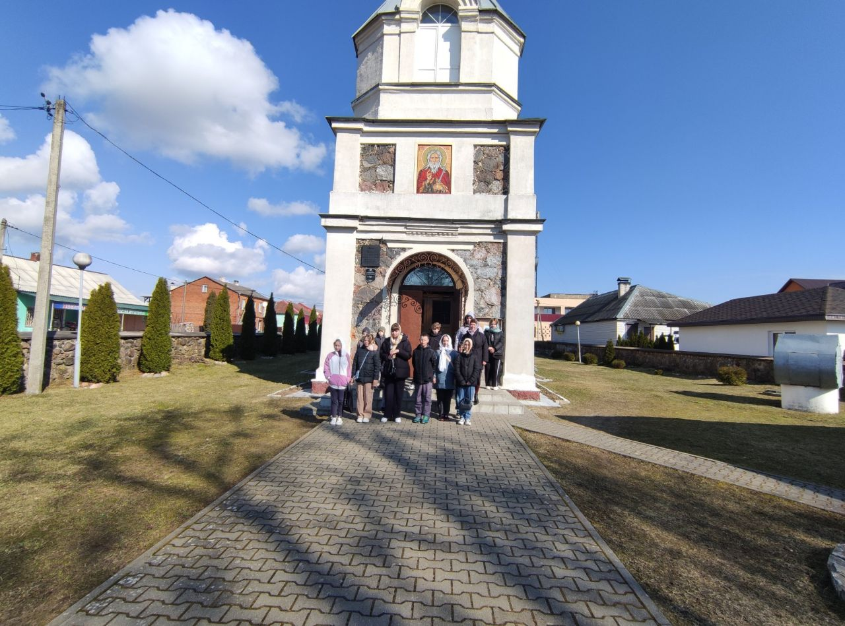
Согласно сведениям «Литовских епархиальных ведомостей» от 18 апреля 1876 года: «в с. Соснове, или Кобыльниках» действовал приход Георгиевской православной церкви (1 настоятель и 1 псаломщик). Приход охватывал следующие села и застенки: Сосново, Струголапы, Скары (в тексте — Скорово), Черевки, Зеленки, Краски, Бедунки, Логвино, Бреские, Середы, Симоны, Воронцы, Голубеньки, Лыжичи, Плетяши, Шимки, Пищи, Лещинские, Шикрама), Слуки, Репяхи, Пасошки, Чучелицы, Свиряны, Лоплица, Теляки, Никольцы, Пасынки и Подрезы.
30 июня 1877 года на вакантное место настоятеля Сосновской церкви Свенцянского повета был назначен учитель Датновского приходского училища Ковенского повета Матвей Клопский (приступил к исполнению обязанностей 14 ноября 1877 года.
По состоянию на 17 сентября 1878 года приход Сосновской церкви насчитывал 1624 душ обоего пола.
В 1881 году, после освящения церкви в Кобыльнике, Сосновская церковь стала приписной.
Во время Первой мировой войны деревня Сосново оказалась на линии российско-немецкого фронта. Церковь вместе с деревней были уничтожены.
В 1866 году во время ревизии Сосновской церкви преосвященным Иосафатом было обращено внимание на необходимость постройки новой церкви в местечке Кобыльники, которое являлось волостным центром.
В 1875 году в Кобыльнике, населённом преимущественно католиками, была проведена торжественная закладка углового камня в фундамент новой церкви. Государство выделило значительную часть средств на строительство храма. Местный помещик Свентаржицкий подарил участок земли под храм.
В 1880 году строительство было завершено. 25 октября 1881 года «освящена новопостроенная каменная церковь в м. Кобыльниках, Сосновского прихода, Свенцянского уезда»
1884 году стараниями священника Александра Анкирского церковь была приведена в образцовый порядок.
В 1918 году храм был значительно повреждён от пожара.
4 декабря 1988 года первую службу провёл иерей Георгий Иванович Митько. Возрождению храма оказали содействие руководители местных организаций и предприятий А. И. Кулак и В. А. Шабович. Старание и самоотверженное служение церкви было проявлено со стороны С. В. Булавко. В 1993 году во время праздника Вознесения Господня Филарет посетил Нарочь и рукоположил в иереи Петра Евдокимовича Богуцкого, в дьяконы — Анатолия Ивановича Митько.
В 2000 году при церкви действовало 2 группы воскресной школы для 30 детей.
Церковь Святой Троицы в городе Мяделе
В первой половине XIX века в Мяделе был построен деревянный храм. В 1962 году он был разрушен. Жители города были вынуждены окормляться в ближайшем Троицком приходе деревни Некасецк.
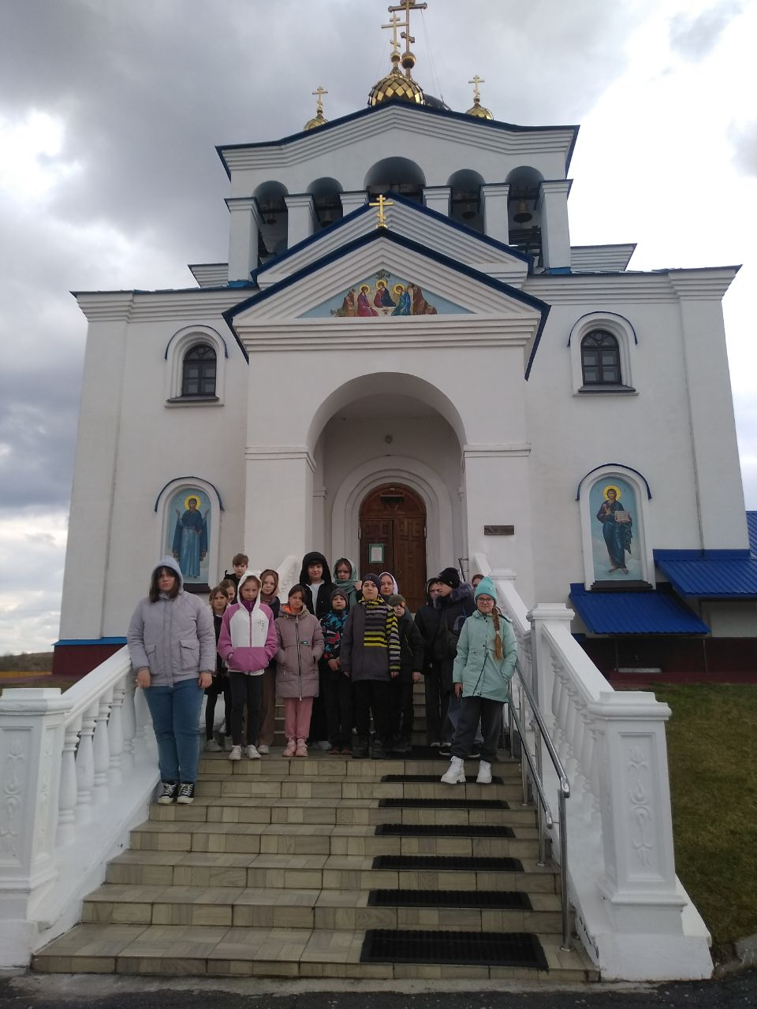
В 1991 году властями города было выделено временное помещение под молитвенный дом, в котором после ремонта проводились богослужения. В 1993 году был выделен земельный участок под строительство храма.
8 сентября 1996 года митрополитом Минским и Слуцким Филаретом (Вахромеевым) была совершена закладка первого камня и начато строительство храма.
7 января 2005 года в строящемся храме была совершена первая Божественная литургия, 20 августа 2006 года митрополит Филарет совершил освящение построенного храма.
В 2008 году Мядельским исполкомом Троицкому приходу было передано расположенное в центре города одноэтажное деревянное здание бывшего магазина. Силами прихожан оно было отремонтировано, и на его базе создан духовно-просветительский центр "Гармония".
В 2010 году к зданию храма подведено газовое отопление. В этом же году трудами иерея Виктора Никончика обустроена часовня в Мядельской центральной районной больнице, которая освящена викарием Минской епархии Вениамином в честь святителя Луки Войно-Ясенецкого.
В 2011 году в храм приобретен напольный киот для храмовой иконы святой Троицы, а также Голгофа. Полностью перекрашена крыша храма, поврежденная августовским градом 2010 года. На финансовые средства, выделенные Мядельским райисполкомом, в храме устроена охранно-пожарная сигнализация.
Архитектура
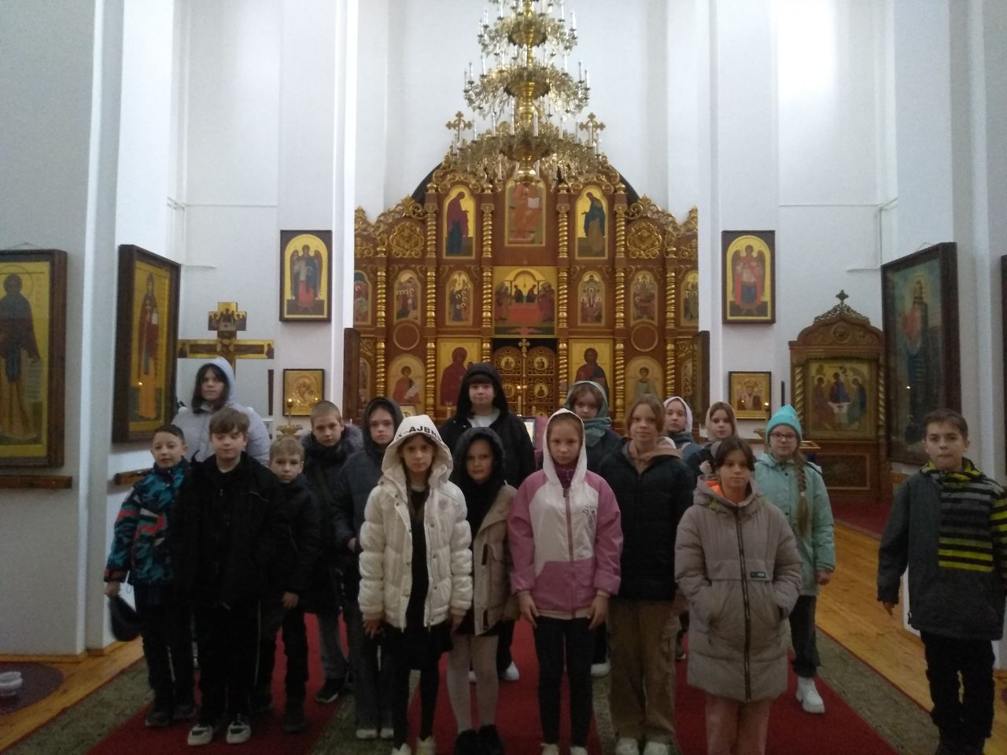
Храм построен из кирпича в стиле московского церковного зодчества без привнесения авторской стилизации по проекту архитектора Л.Левченко. Внутри канонической объемно-пространственной постройки церкви находится притвор-трапезная, над которой возведена трехъярусная шатровая колокольня, и кубоподобный молитвенный зал. Над последним возвышается красочное пятикуполье. Крыльцо каждого из трех входов Свято-Троицкой православной церкви в Мяделе выделено рундуком. Древний мотив закомар подчеркнут арочными украшениями фасадов основного объема здания. Арочные композиции оконных проемов делят основной объем церкви на два яруса.
Настоятели
Адам Липский 1990-22 января 2004
Игорь Шалухо с февраля 2004г.
Костел Матери Божьей Шкаплерной в городе Мяделе
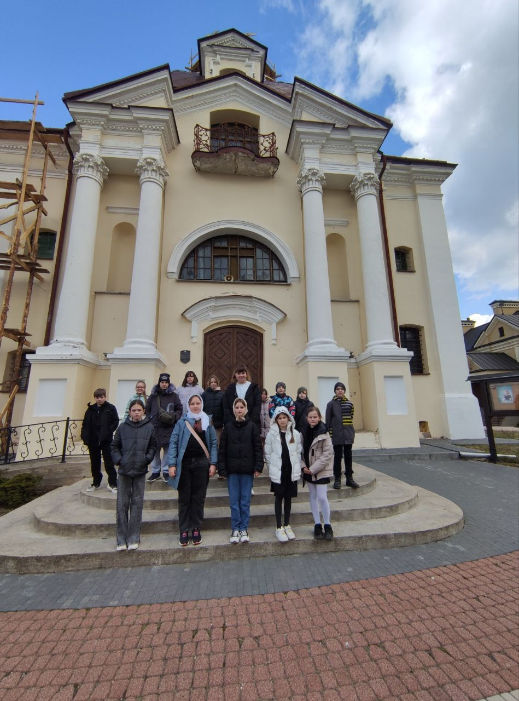
В книге «Материалы по истории и географии Дисненского и Вилейского уездов Виленской губернии» (Витебск, 1896 год) про костела в Старом Мяделе рассказывается следующее:
«В 1754 г. Антон Кощиц поселил в Старом Мяделе кармелитов-босых и построил для них каменные костел и монастырь. В этом костеле были реликвии св. Иустина, привезенные Кощицем из Рима; впоследствии эти реликвии перенесены в Мосар. В 1840 г. монастырь кармелитский был закрыт и обращен в православный женский монастырь, также закрытый в 1860 г. В 1866 г. открыт православный приход.
Стены церкви, расписанные некогда сценами страшного суда, ныне забелены. В склепе под церковью — гробницы: самого Антона Кощица, его брата-монаха и сына А. Кощица; одежда до сих пор сохранилась (на самом Кощице богатый „слуцкий пояс“); многие предметы расхищены во время переделки храма.
Костёл Божией Матери Скапулярия 1830
В 1830 году приход при кармелитском монастыре насчитывал 865 прихожан. После Польского восстания 1830 года все монастыри кармелитов на территории современной Беларуси были закрыты. В 1832 году Мядельский монастырь был также упразднен. В Национальном историческом архиве Беларуси сохранились метрические книги Старо-Мядельского костела кармелитов босых за 1772, 1780—1834 гг.
В 1834 году монастырский комплекс с костелом был передан Мядельскому девичьему монастырю.
После восстания 1863 года комплекс зданий бывшего монастыря были переданы православной Свято-Троицкой церкви (Старый Мядель). В 1921 году Мядель вошёл в состав межвоенной Польши.
6 октября 1927 года стараниями виленского архиепископа Ромуальда Яблжиковского монастырь и храм были возвращены ордену босых кармелитов. 11 ноября 1927 года в монастыре поселились «законники».
В 1928 году кармелиты начали строить новый Крестный путь (Кальварию) по схеме Кальварии Зебжидовской. 27 мая 1928 года Кальварию освятил её епископ Владислав Бандурский. Однако реставрационные работы продолжались до начала Второй мировой войны. Усилиями последнего настоятеля монастыря в Мяделе о. Якобина Филка, перед войной Кальварию ежегодно посещали около 12000 паломников, к причастию приступало ежегодно до 20000 человек. Согласно свидетельству Ф. Селицкого, в д. Никулине обычай хождения в Мядель «на фэст» (праздник) существовал в междувоенный период. Женщины отправлялись в Мядель пешком на ночь. В годы войны, когда поток паломников снизился, количество причастников уменьшилось до 3000.
В 1939 году провинциальным викарием для монастырей в Вильно и Мяделе был назначен о.Андрей (Франтишек) Гдовский (3.10.1871, Ясень Тарновской епархии — 16.03.1948, Вильно).
В годы Второй мировой войны монахи поддерживали польских партизан из бригады «Кмицица» Армии Крайовой. У крайовцев был радиоприемник из Мядельского монастыря. 11 сентября 1943 года здание монастыря в Старом Мяделе было сожжено советскими партизанами. Однако «законники» остались в местечке и трудились в чудом уцелевшей церкви.
8 февраля 1949 года был арестован и приговорен к ссылке на 25 лет в Казахстан ксендз Веселуховского костёла, проживающий в Мяделе, Григорий Андреевич Козеро (род. в 1908 году, д. Чатковщина Краковского воеводства). 22 июля 1949 года в Старом Мяделе также был арестован и на 25 сослан в Казахстан о. Якобин Юзефович Филек (род. В 1907 году, д. Борвальд Краковского воеводства). Священники были освобождены от ссылки в 1956 году. В1958 году кс. Филек, а в 1959 году кс. Козеро вернулись в Польшу.
Здание церкви в советское время использовалось под склад сельхозтехники.
В 1982 году возле костела проводили раскопки археологи М. М. Чернявский и З. С. Позняк. Исследована площадь 18 м². Обнаружена керамика XV—XVI вв., а также массивный каменный фундамент и фрагмент кирпичной кладки, которые, вероятно, являются остатками униатской церкви с госпиталем, известным по документам середины XVII в.
В 1989 году храм вновь вернули Католической Церкви и кармелитам в крайне запущенном состоянии.
В январе 2019 года СМИ Беларуси опубликовали новость о сенсационных находках, спрятанных в тайнике Мядельского костела. В стене костела обнаружили мощи святых и старые приходские книги. Реликвии были замурованы монахами в 1940 году. О тайнике стало известно из записки монаха, которая была обнаружена в архиве ордена босых кармелитов в Кракове. Среди находок — мощи святой Терезы, папы Григория Великого и святой Цецилии.
Костел Святого Андрея в агрогородке Нарочь
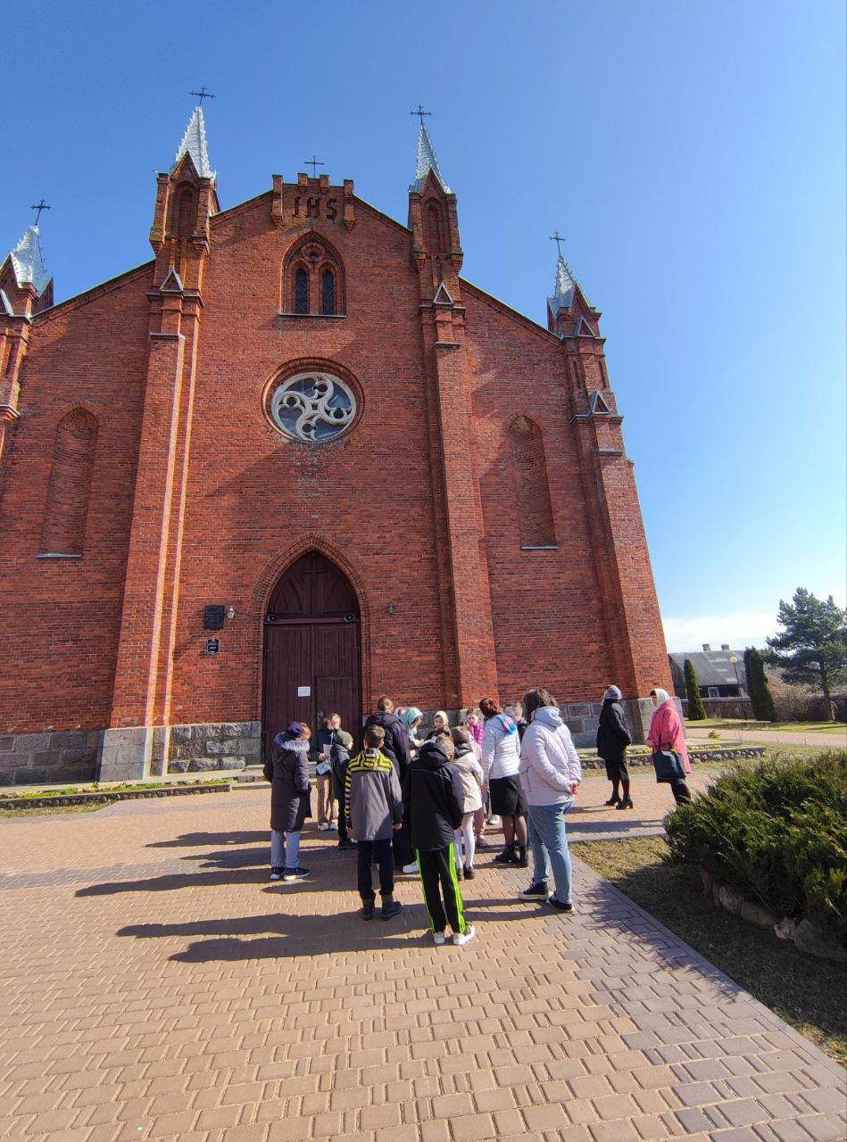
Костел Святого Андрея появился на рубеже XIX и XX веков. Это здание, построенное в стиле неоготики, является одной из самых ярких достопримечательностей Мядельского района.
Некогда на этом месте стоял деревянный костел. До наших дней дошла лишь колокольня, возведенная в XVIII веке. В советское время предпринимались неоднократные попытки закрыть храм, его настоятель даже оказался в тюрьме. Но это не остановило верующих, которые по-прежнему собирались для совместной молитвы.
Андреевский костел выполнен из красного кирпича. Наружный декор отличается простотой, его самым заметным элементом являются четыре остроконечные башенки, украшающие фасад. Внутри находится орган. Важной частью интерьера также являются резной деревянный алтарь и витражи в стрельчатых окнах.
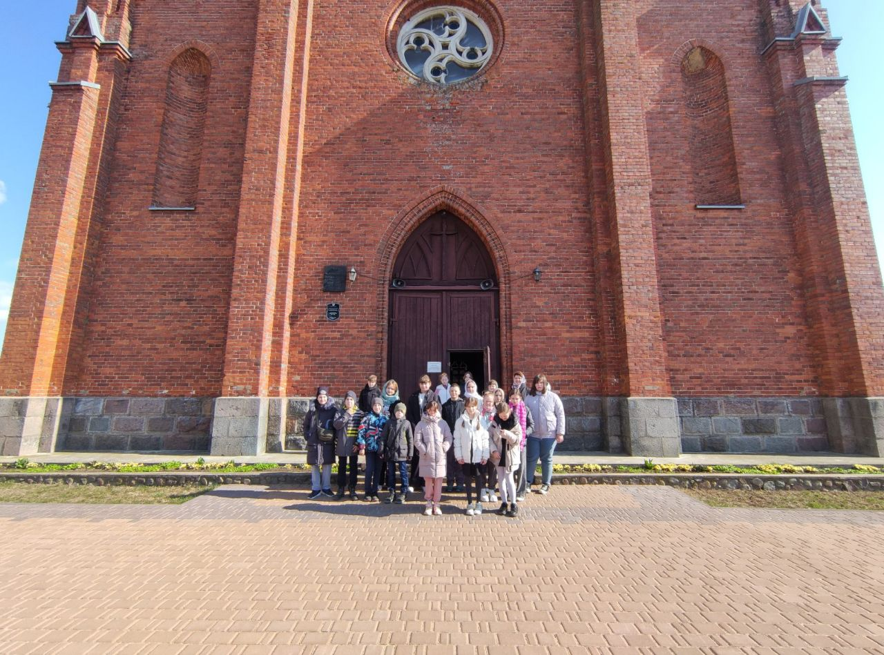
Католический храм Святого Апостола Андрея является историческим памятником архитектуры, привлекающим внимание как местных жителей, так и туристов. Освященный в честь Святого Апостола Андрея, этот храм пронизан духовной энергией и красотой, которые переносят посетителей в прошлое.
История храма насчитывает более ста лет. Первоначально в XVII веке на этом месте стоял деревянный храм, который просуществовал несколько столетий. Однако с развитием строительства каменных храмов по всей стране было решено заменить деревянную постройку на новый костел.
Строительство храма Святого Апостола Андрея началось в 1897 году и завершилось в 1901 году. Впечатляющая архитектура храма сочетает в себе элементы неоготики, которые были популярны в начале XX века.
Внутреннее убранство храма также поражает своей красотой и изысканностью. Икона Девы Марии, расположенная на главном алтаре, окружена лицами Святого Роха и Апостола Андрея. Стены храма украшены фресками с растительным орнаментом, а великолепный хорал и сохраненный с 1902 года объемный орган создают особую атмосферу во время служб.
Кроме своей исторической и архитектурной ценности, храм Святого Апостола Андрея также играет важную роль в религиозной жизни общины. В прошлом, во время советского периода, храм был закрыт, но после распада СССР он снова начал принимать верующих.
Католический храм Святого Апостола Андрея является не только религиозным центром, но и туристической достопримечательностью. Каждый день к его стенам приходит множество посетителей, чтобы ознакомиться с его историей и насладиться его красотой. Храм также включен в программу посещения туристических групп, которые путешествуют по святым местам Беларуси.
Храм Святого Апостола Андрея восхищает своей архитектурой, богатством внутреннего убранства и духовной атмосферой, которую можно почувствовать, находясь в его стенах. Он не только представляет историческую и религиозную ценность, но и служит местом встречи людей, стремящихся к молитве, вдохновению и духовному росту.
Местные жители и прихожане активно участвуют в жизни храма, принимая участие в молитвах, церковных службах и богослужениях. Здесь также проводятся свадебные церемонии, крестины и другие религиозные обряды, которые придают особую значимость семейным событиям. Храм Святого Апостола Андрея в деревне Нарочь остается нерушимым свидетельством веры, красоты и истории. Его двери всегда открыты для всех, кто ищет встречи с Богом и истиной и кто стремится найти утешение и вдохновение в священной обители. Это место, где каждый может почерпнуть силу и покой, а также обрести понимание и гармонию в своей жизни.

Лавринайть Т.П., учитель истории
Бернякович Анастасия, учащаяся 5Акласса
Масловская Эвелина, учащаяся 5А класса

"Великий подвиг
в истории моей семьи"

За окном чудесный весенний день. Звонко поют птицы, вернувшиеся на Родину. На деревьях и кустарниках набухают почки, радуют яркими красками первые весенние цветы, а во дворах радостно и беззаботно играют дети. Ласковое солнце щедро дарит людям своё тепло. Я смотрю на небо: оно такое чистое, бездонное и мирное. Счастливая, я бегу домой, захожу в свою комнату, сажусь за письменный стол, и мой взгляд падает на старую пожелтевшую фотографию. С неё на меня смотрит родной человек, которого я никогда не видела. «Кто он?» – спросите вы. Это фотография Кириллова Николая Родионовича – моего прадеда.
В нашей семье до сих пор хранятся его личные вещи, а рассказы о жизни этого героического человека передаются из поколения в поколение. Глядя на фотографию, я погружаюсь в размышления. Перед моими глазами проносятся годы, десятилетия, я слышу взрывы, грохот орудий, ужасающий рев самолётов.
Великая Отечественная война – одно из самых страшных событий в истории человечества. Были сожжены и разрушены города и деревни, уничтожены предприятия и здания. Нет такой семьи, в которой кто-то бы не воевал на фронте, не сражался в партизанском отряде. Моя семья одна из таких.
Мы, правнуки ветеранов, знаем о той войне из учебников по истории, рассказов бабушек и дедушек. Однако есть еще и военные архивы, где можно узнать намного больше информации о заслугах, боевых действиях участников Великой Отечественной войны.
Очень хорошо помню слезы в глазах моей бабушки, которые появлялись при воспоминании о её отце (моём прадедушке). И это понятно. Ведь он прошел страшную войну. Его жизнь могла оборваться в любой момент. Историю этого замечательного человека я знаю наизусть.
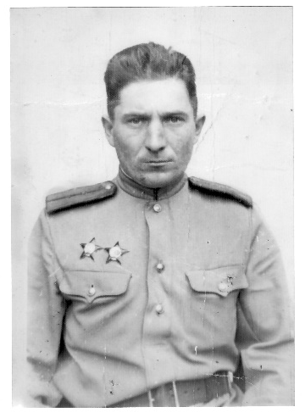
Николай Родионович родился в 1911 году в деревне Хотиловичи Кричевского района Могилевской области. С 1933 года ушёл на службу в Рабоче-Крестьянскую Красную армию. Прошёл все ступени армейской службы: от рядового до командира. В это время прадед окончил курсы младших лейтенантов, курсы усовершенствования комсостава, был командиром взвода, потом – роты воздушного наблюдения, оповещения и связи.
Из краткого описания личного боевого подвига прадеда, выписанного из архивов, следует: «Тов. Кириллов предан партии Ленина-Сталина и Социалистической Родине. Не считаясь ни с какими трудностями, много затратил сил и энергии на формирование роты в целом и в отдельности каждого поста.
Перед началом летних оборонительных и наступательных боев армии рота своевременно обеспечивала наблюдение и оповещение о налётах авиации противника».
Во время продвижения частей дивизии прадед, презирая смерть, руководил установками, благодаря чему огонь самолетов противника был менее прицельным.
За тот бой прадедушка награждён орденом Отечественной войны второй степени.
На груди Николая Родионовича много боевых наград: два ордена Красной Звезды, медали «За боевые заслуги», «За взятие Берлина», которые говорят нам о его смелости, отваге и мужестве. Он прослужил в армии тринадцать лет, прошёл Великую Отечественную войну от первого и до последнего дня. Но, что самое главное, мой прадед не получил ни одного ранения.
После войны прадедушка не отказывался ни от какой работы и занимал разные должности, но война оставила свои следы, сильно подорвав его здоровье. В 1966 он умер от туберкулёза легких. У него осталось четверо детей, одна из дочерей – это моя бабушка.
Я горжусь своим прадедушкой, как и всеми, кто ценой жизни завоевал нам, будущему поколению, мирную и счастливую жизнь.
Вот сколько размышлений и воспоминаний навеяла эта старая фотография.
Жизнь быстротечна… Теперь совсем другое время – мирное и счастливое, но мы не должны забывать о той страшной войне, стараться делать всё возможное, чтобы такое не повторилось больше никогда.
В 2025 году все страны, входящие в состав когда-то великого Советского Союза, будут отмечать восьмидесятилетие победы над фашистской Германией.
Имя Кириллова Николая Родионовича увековечено на ленте Памяти участников Великой Отечественной войны на Поклонной горе в Москве. Это гордость и великая память нашей семьи.
Сыманович Мария, учащаяся 9 А класса
Масловская И.Б., учитель русского языка и литературы
Конкурс чытальнікаў
"Жывая Класіка"


Вучні нашай школы прымалі ўдзел у раённым этапе рэспубліканскага творчага конкурсу юных чытальнікаў “Жывая класіка”.

Рабчэўскі Глеб, вучань 4 Б класа.
Ніл Гілевіч “Я – беларус”,
Уладзімір Правасуд “Фанабэрысты мухамор”.


Нікончык Евфрасіння, вучаніца 7 А класа. Пімен Панчанка “Дзеці вайны”.
Мікола Лупсякоў урывак з апавядання “Мэры Кэт”.


Кадушкевіч Сафія, вучаніца 8 А класа. Віктар Шніп “Сям’я”,
Уладзімір Караткевіч урывак з апавядання “Паром на бурнай рацэ”.


Янушкевіч Ксенія, вучаніца 10 класа.
Янка Сіпакоў “Чым пахне зямля”,
Мікола Шабовіч “Званы”.

Паэтычная старонка

“Памяці Васіля Быкава”
Яны змагаліся за нас,
За нашу Перамогу,
За светлы лёс, за мірны час,
За лёгкую дарогу.

Пакінуўшы сваю сям’ю,
Гадамі мужна ваявалі,
За нашу родную зямлю
Жыцця свайго не шкадавалі.

Заўсёды марылі пра мір,
Што кожны вернецца дадому,
На роднай працаваць зямлі
Дадуць малому і старому.
…
Пра гады вайны мінулай
Ведаем мы з яго кніг,
А ваенныя падзеі
Абуджаюць сэрца, слых.

Колькі гора перажыта,
Колькі страчана ў баях,
Колькі болю і самоты
Нёс ты на сваіх плячах.

У вядомых тваіх творах
Перамогу набліжаў,
Каб ніхто не зведаў гора,
Каб вайны ніхто не знаў.

Вам удзячны, Васіль Быкаў,
За ўсю праўду аб баях.
Ніхто сёння не забыты,
Помнім кожнага мы шлях.

У перамогу свята верыў
Беларускай сын зямлі,
Каб быў мір на ўсёй планеце,
Каб шчасліва мы жылі!

Варабей Ксенія, вучаніца 7 А класа
Пруднiкава А. В., настаўнік беларускай мовы і літаратуры

Варабей Ксенія, вучаніца 7 А класа, атрымала дыплом II ступені ў раённым этапе рэспубліканскага конкурсу “Чалавек свайго лёсу” да 100-годдзя В.Быкава.

НАД ЖУРНАЛОМ РАБОТАЛИ:

РЕДАКТОРЫ:
И.И.Наумчик
И.Б.Масловская
Т.П.Лавринайть
А.В. Прудникова

КОРРЕСПОНДЕНТЫ:
Бернякович Анастасия, учащаяся 5А класса
Масловская Эвелина, учащаяся 5А класса
Подберезская Алиса, учащаяся 6Б класса
Николаенок Варвара, учащаяся 6Б класса
Воробей Ксения, учащаяся 7А класса
Сыманович Мария, учащаяся 9А класса

КОМПЬЮТЕРНАЯ ВЁРСТКА:
В.П. Франткевич

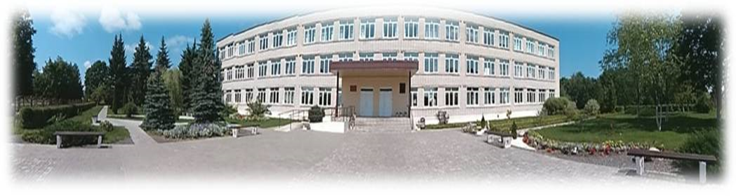
Журнал выдается в рамках инновационного проекта «Внедрение модели формирования активной гражданской позиции учащихся и готовности к реализации общественно значимых инициатив посредством применения технологий социального творчества и командообразования».

